« AMICALE DES ENFANTS D’HUSSEIN-DEY »

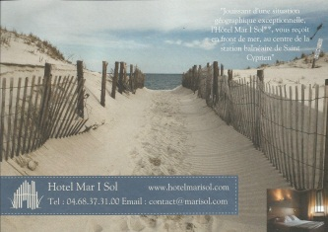
SAINT-CYPRIEN le 18 juillet 2015

chers Amis Hussein-Déens

J’ai le plaisir de vous informer que le repas dansant des Pyrénées-Orientales, Aude et Midi-Pyrénées aura lieu le dimanche 27 septembre 2015 à Saint-Cyprien 66750, à l’Hôtel-restaurant MAR I SOL, à partir de 11 h 30

Menu à 30 EUROS

Apéritif : Kir avec Amuse-bouches et Kémia
Assiette catalane (1)
Ou
Saumon fumé (2)
***
Lotte en sauce (3)
Ou Veau en sauce (4)

***
Fromage
***
Dessert : Saint Honoré
***
Vin, Eau, Café

Je compte sur vous pour une réponse rapide si possible (le 19 septembre 2015 dernier délai). En attendant d’avoir le plaisir de vous revoir ou de faire votre connaissance.
Avec mes sentiments les meilleurs. A bientôt.

Georgette BLASCO-FUMO
………………………………………………………………………………………………………………………………………………………………………
Repas des P.O du 27 septembre 2015

Coupon-réponse et chèque libellé à l’ordre de l’AEHD à adresser au plus tard le 19 septembre 2015, chez Mme Georgette BLASCO, 2 Impasse Ludovic Massé,
66750 Saint Cyprien, tel: 06.08.45.70.11.
Nom – Prénom :………………………………………………………………………………..Tel :…………………………….
Nombre de personnes : ………………. X 30 euros = ………………………………………………………………
Pour vos menus préciser le nombre: (1)……. (2)……. (3)……. (4)…….

